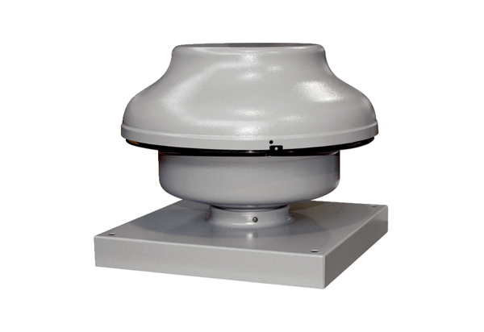Radiál tetőventilátor EHD 25 ECCsomagolási egység: 1 darabVálaszték: E
Termékszám: 0073.0564Gyártó: MAICO

